ที่ปชส. 027/2569 ฝ่ายบริหารการตลาดและประชาสัมพันธ์
10 มิถุนายน 2569
ประกาศผลผู้ชนะการประกวดภาพวาดระบายสี “รถยนต์ในฝัน”
“TOYOTA Dream Car Art Contest 2026” ชิงถ้วยพระราชทาน
สมเด็จพระกนิษฐาธิราชเจ้า กรมสมเด็จพระเทพรัตนราชสุดาฯ สยามบรมราชกุมารี

นายณัทธร ศรีนิเวศน์ ผู้ช่วยกรรมการผู้จัดการใหญ่ บริษัท โตโยต้า มอเตอร์ ประเทศไทย จำกัด พร้อมด้วย นางสาวปรัชญวรรณ วนานันท์ ที่ปรึกษาด้านระบบบริหารจัดการศึกษา สำนักงานปลัดกระทรวงศึกษาธิการ และ นางอภิญญา ชมภูมาศ อธิบดีกรมกิจการเด็กและเยาวชน กระทรวงพัฒนาสังคมและความมั่นคงของมนุษย์ ร่วมกันมอบรางวัลแก่ผู้ชนะการประกวดภาพวาดระบายสีในโครงการ “โตโยต้ารถยนต์ในฝัน” “TOYOTA Dream Car Art Contest 2026” เมื่อวันที่ 10 มิถุนายน 2569 ณ TOYOTA ALIVE ถ.บางนา-ตราด กม. 3
“โตโยต้า รถยนต์ในฝัน” หรือ “TOYOTA Dream Car Art Contest” เป็นโครงการประกวดภาพวาดระบายสีระดับโลก จัดขึ้นภายใต้วัตถุประสงค์เพื่อพัฒนาความสามารถของเยาวชนไทย ให้ได้มีโอกาสในการแสดงความคิดสร้างสรรค์ และจินตนาการ โดยใช้ศิลปะเป็นสื่อกลาง ภายใต้หัวข้อ “รถยนต์ในฝัน” ให้เยาวชนรุ่นใหม่เกิดความสนใจในเทคโนโลยี และนวัตกรรมยานยนต์แห่งอนาคต และเป็นอีกหนึ่งช่องทางในการสร้างโอกาส สนับสนุนความสามารถของเยาวชนไทย ให้พัฒนาก้าวไกลสู่เวทีระดับสากล
นายณัทธร ศรีนิเวศน์ ผู้ช่วยกรรมการผู้จัดการใหญ่ บริษัท โตโยต้า มอเตอร์ ประเทศไทย จำกัด กล่าวในพิธีมอบรางวัลว่า “ตลอดระยะเวลากว่า 15 ปี ที่ผ่านมา บริษัท โตโยต้า มอเตอร์ ประเทศไทย จำกัด มุ่งหวังให้เด็ก และเยาวชนไทย ได้พัฒนาความรู้ ความสามารถ รวมถึงพัฒนาทักษะทางด้านศิลปะ โดยเน้นที่การแสดงออก ทางด้านจินตนาการ และความคิดสร้างสรรค์ผ่านการวาดภาพระบายสี และในทุกปีเราได้สนับสนุนเยาวชนที่มีความสามารถทางด้านศิลปะ ด้วยการคัดเลือกผลงานส่งเข้าประกวดระดับโลกที่ประเทศญี่ปุ่น หลายปีที่ผ่านมาเยาวชนไทยของเรา สามารถคว้ารางวัลระดับโลก และสร้างชื่อเสียงให้กับประเทศได้รวมทั้งสิ้นถึง 47 รางวัล ซึ่งรางวัลนี้สามารถนำไปต่อยอดเป็นผลงานใน Portfolio สมัครเข้าเรียนต่อในระดับมหาวิทยาลัย และเป็นเกียรติคุณติดตัวต่อไปได้อีกด้วย
และนับเป็นพระมหากรุณาธิคุณเป็นล้นพ้นอันหาที่สุดมิได้แก่โครงการฯ และเยาวชนไทย
ที่ได้รับพระราชทานพระวโรกาสจาก สมเด็จพระกนิษฐาธิราชเจ้า กรมสมเด็จพระเทพรัตนราชสุดาฯ สยามบรมราชกุมารี พระราชทานถ้วยรางวัลแก่ผู้ชนะการประกวด TOYOTA Dream Car Art Contest 2026 ในระดับประเทศ สำหรับเยาวชนที่ได้รับรางวัลยอดเยี่ยมอันดับ 1 ของทั้ง 3 รุ่น ในส่วนของทางโครงการฯ จะมอบทุนการศึกษา พร้อมโล่ประกาศเกียรติคุณ ให้แก่เยาวชนที่ได้รับรางวัลชนะเลิศ รองชนะเลิศอันดับที่ 1 และรองชนะเลิศอันดับที่ 2 และมอบประกาศนียบัตรพร้อมทุนการศึกษา เป็นรางวัลชมเชย อีก 7 รางวัล ในทุกรุ่นการแข่งขัน รวม 30 รางวัล”
นายณัทธร ศรีนิเวศน์ กล่าวถึงกิจกรรมในปีนี้ว่า “ในปีนี้ โครงการเราได้จัดกิจกรรมหลากหลายรูปแบบ อาทิ การจัด School Art Camp เพื่อส่งเสริมการเรียนรู้ และการนำความรู้พื้นฐานทางด้านศิลปะไปประยุกต์ใช้ ให้กับเยาวชน ทั้งโรงเรียนรัฐบาลและเอกชน รวมถึงการเปิดรับสมัครเยาวชนผ่านช่องทางออนไลน์ เพื่อเข้าร่วมกิจกรรมศิลปะในพื้นที่ Art Space ที่มีชื่อเสียงในจังหวัด และเรายังคงจัดกิจกรรมสนับสนุนสังคมที่สถานสงเคราะห์เด็กหญิงบ้านราชวิถี เพื่อให้เด็กๆได้ร่วมถ่ายทอดจินตนาการไปกับเรา นอกจากนี้ยังได้ร่วมกับผู้แทนจำหน่ายโตโยต้า จัดกิจกรรมที่โชว์รูมในพื้นที่ต่างๆทั่วประเทศ เพื่อสนับสนุนการมีส่วนร่วมกับชุมชน และโรงเรียนในหลายๆจังหวัด
และในปีนี้ โตโยต้าจะนำผลงานน้องๆ จำนวน 30 ผลงาน ไปจัดแสดง ณ หอศิลปวัฒนธรรมแห่งกรุงเทพมหานคร ในระหว่างวันที่ 25 สิงหาคม – 6 กันยายน เพื่อให้ผลงานของเยาวชนไทย ได้เป็นที่รู้จักมากยิ่งขึ้น และสร้างความภาคภูมิใจให้กับน้องๆ เยาวชนไทยอีกด้วย”
นายณัทธร ศรีนิเวศน์ กล่าวขอบคุณผู้มีส่วนร่วมในความสำเร็จของโครงการนี้ว่า “โอกาสนี้ทางบริษัทฯ ต้องขอขอบคุณความร่วมมืออย่างดี จากกระทรวงศึกษาธิการ ในการสนับสนุนการร่วมประชาสัมพันธ์โครงการ และส่งผลงานของโรงเรียนในสังกัดทั้งโรงเรียนรัฐบาล และเอกชน เข้าร่วมกิจกรรม ขอขอบคุณกระทรวงพัฒนาสังคมและความมั่นคงของมนุษย์ ในการสนับสนุนการขยายแผนกิจกรรมไปยังที่สถานสงเคราะห์เด็กหญิงบ้านราชวิถี เพื่อให้โครงการของเราได้มีโอกาสเติมเต็มความฝัน เเละจินตนาการ ให้กับน้องๆ”
“และสุดท้ายนี้ ขอให้ทุกท่าน ร่วมเป็นกำลังใจให้กับน้องๆ ที่เข้ารอบชิงชนะเลิศในการประกวดระดับประเทศ ที่จะเป็นตัวแทนเยาวชนไทย ส่งผลงานเข้าแข่งขันในระดับโลก ที่ประเทศญี่ปุ่น เพื่อสร้างชื่อเสียงให้กับประเทศไทยต่อไป”

ผลการประกวดภาพวาดระบายสี “รถยนต์ในฝัน”
โครงการ “TOYOTA Dream Car Art Contest 2026”

รุ่นระดับอายุไม่เกิน 8 ปี
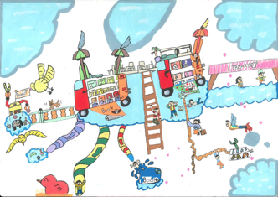
รางวัลชนะเลิศ :
ผลงานชื่อ “รถห้องสมุดลอยฟ้า”
เด็กชายคีรี แผ่นมณี
โรงเรียนเพลินพัฒนา
จังหวัดกรุงเทพมหานคร

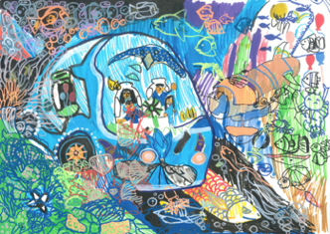
รางวัลรองชนะเลิศ อันดับ 1:
ผลงานชื่อ “รถท่องเที่ยวใต้ทะเล”
เด็กชายภาคิณ ยศหงษ์
โรงเรียนปรินส์รอยแยลส์วิทยาลัย
จังหวัดเชียงใหม่

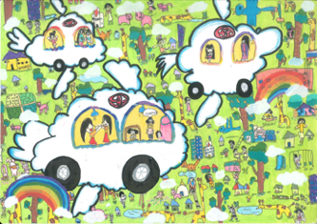
รางวัลรองชนะเลิศ อันดับ 2:
ผลงานชื่อ “รถเมฆหรรษา พาท่องโลกกว้าง”
เด็กหญิงณัฐมล ไพณุจิตร
โรงเรียนประถมศึกษาธรรมศาสตร์
จังหวัดปทุมธานี

รุ่นระดับอายุ 8-11 ปี

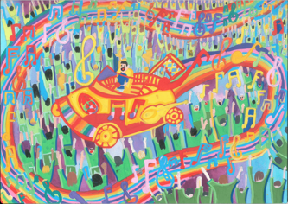
รางวัลชนะเลิศ :
ผลงานชื่อ “รถดนตรีมหัศจรรย์พลังเสียง”
เด็กชายวธนกรศ์ ธรรมประศาสน์
โรงเรียนโชคชัย
จังหวัดกรุงเทพมหานคร

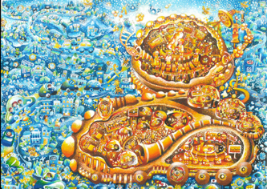
รางวัลรองชนะเลิศ อันดับ 1:
ผลงานชื่อ “MED CAR”
เด็กหญิงเบญญาภา รักไทย
โรงเรียนเทพนารี
จังหวัดแพร่

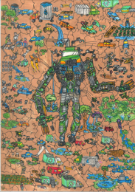

รางวัลรองชนะเลิศ อันดับ 2:
ผลงานชื่อ “รถหุ่นยนต์”
เด็กชายปกรณ์ มิ่งแก้ว
โรงเรียนเมืองเลย
จังหวัดเลย

รุ่นระดับอายุ 12-15 ปี

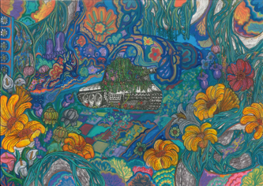
รางวัลชนะเลิศ :
ผลงานชื่อ “Flower Machine”
เด็กหญิงธัญญลักษณ์ โกศลศิรศักดิ์
โรงเรียนศรีสะเกษวิทยาลัย
จังหวัดศรีสะเกษ

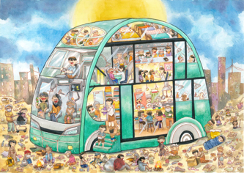
รางวัลรองชนะเลิศ อันดับ 1:
ผลงานชื่อ “รถแห่งความหวัง”
เด็กหญิงณัชชา ณ ลำพูน
โรงเรียนเลิร์นสาธิตพัฒนา
จังหวัดกรุงเทพมหานคร

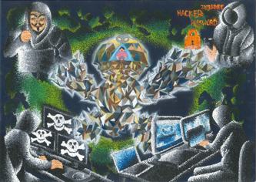
รางวัลรองชนะเลิศ อันดับ 2:
ผลงานชื่อ “รถปราบสแกมเมอร์”
เด็กหญิงถนอมขวัญ โชติประภัสร์
โรงเรียนเทศบาลปลูกปัญญา ในพระอุปถัมภ์ฯ
จังหวัดภูเก็ต

รายชื่อคณะกรรมการตัดสินการประกวด

ประธานคณะกรรมการ
ดร. สังคม ทองมี
ผู้อำนวยการ ศูนย์ศิลป์สิรินธร

คณะกรรมการ
- ผศ.ดร.อภิชาติ พลประเสริฐ
หัวหน้าภาควิชาศิลปะ ดนตรี และนาฏศิลป์
คณะครุศาสตร์ จุฬาลงกรณ์มหาวิทยาลัย

- อาจารย์ธีร์พาทิศ บุญวิจิตรนิธิธร
หัวหน้าภาควิชาจิตรกรรม
คณะจิตรกรรมประติมากรรมและภาพพิมพ์ มหาวิทยาลัยศิลปากร

- ดร.ปทุมมา บำเพ็ญทาน
อาจารย์สาขาวิชาศิลปศึกษา
คณะศึกษาศาสตร์ มหาวิทยาลัยศิลปากร

- คุณศิริวรรณ เต็มผาติ
ผู้อำนวยการ INK Creative Studio และที่ปรึกษาโครงการฯ

ติดตามข้อมูลข่าวสาร และร่วมลุ้นผลงานของเยาวชนไทยในระดับโลกผ่านทาง
Facebook: Toyota Dream Car Art Contest
Website: www.toyota.co.th/toyotadreamcarthailand หรือ โทร. 095-741-6959

“โตโยต้า ร่วมขับเคลื่อนอนาคต”

